Вам нужен Всевышний  (МХО, 2002, Запись 2001, Новосибирск)  01. Музыка (Мы вас приветствуем) 2:05  02. О, Господь, благословляя 3:15  03. Юность, золотые годы 4:06  04. Адам и Ева 4:39  05. Счастья в жизни вам желаем 3:02  06. Нежность - спутница счастья 4:31  07. Как счастливы теперь 4:21  08. Бог того сочетал 4:26  09. Детства дни навеки улетели 3:56  10. Счастливые минуты сочетанья 3:41  11. С первых дней 3:52  12. Сегодня Бог соединяет 3:38  13. Бывает, две речки 2:53  14. Вы вдвоём 3:24  15. Журавль, распростёрся в полёте 3:50  16. Белое платье невесты 2:01  17. Музыка (Опустеет сад) 3:02 |  | 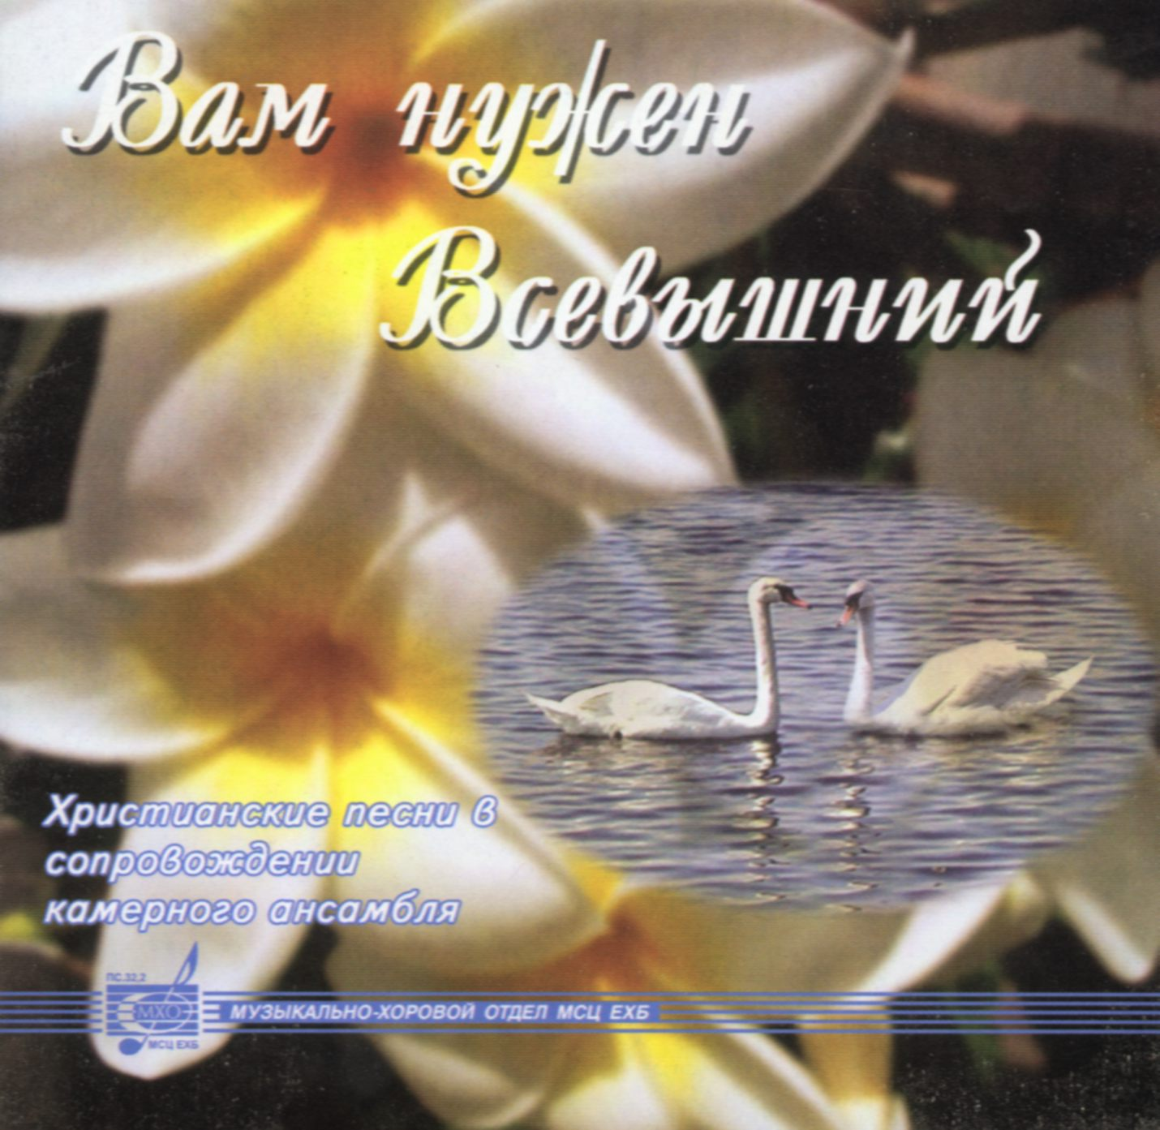
приглашаем на богослужение Евангельских христиан - баптистов  по адресу: ост. Бетховена,  ул. Челюскинцев, 95  каждую пятницу  с 18:00 до 20:00,  каждое воскресенье  с 9.00 до 11.00 и  с 17.00 до 19.00 | приглашаем на богослужение Евангельских христиан - баптистов  по адресу: ост. Бетховена,  ул. Челюскинцев, 95  каждую пятницу  с 18:00 до 20:00,  каждое воскресенье  с 9.00 до 11.00 и  с 17.00 до 19.00 |  | приглашаем на богослужение Евангельских христиан - баптистов  по адресу: ост. Бетховена,  ул. Челюскинцев, 95  каждую пятницу  с 18:00 до 20:00,  каждое воскресенье  с 9.00 до 11.00 и  с 17.00 до 19.00 | приглашаем на богослужение Евангельских христиан - баптистов  по адресу: ост. Бетховена,  ул. Челюскинцев, 95  каждую пятницу  с 18:00 до 20:00,  каждое воскресенье  с 9.00 до 11.00 и  с 17.00 до 19.00

